  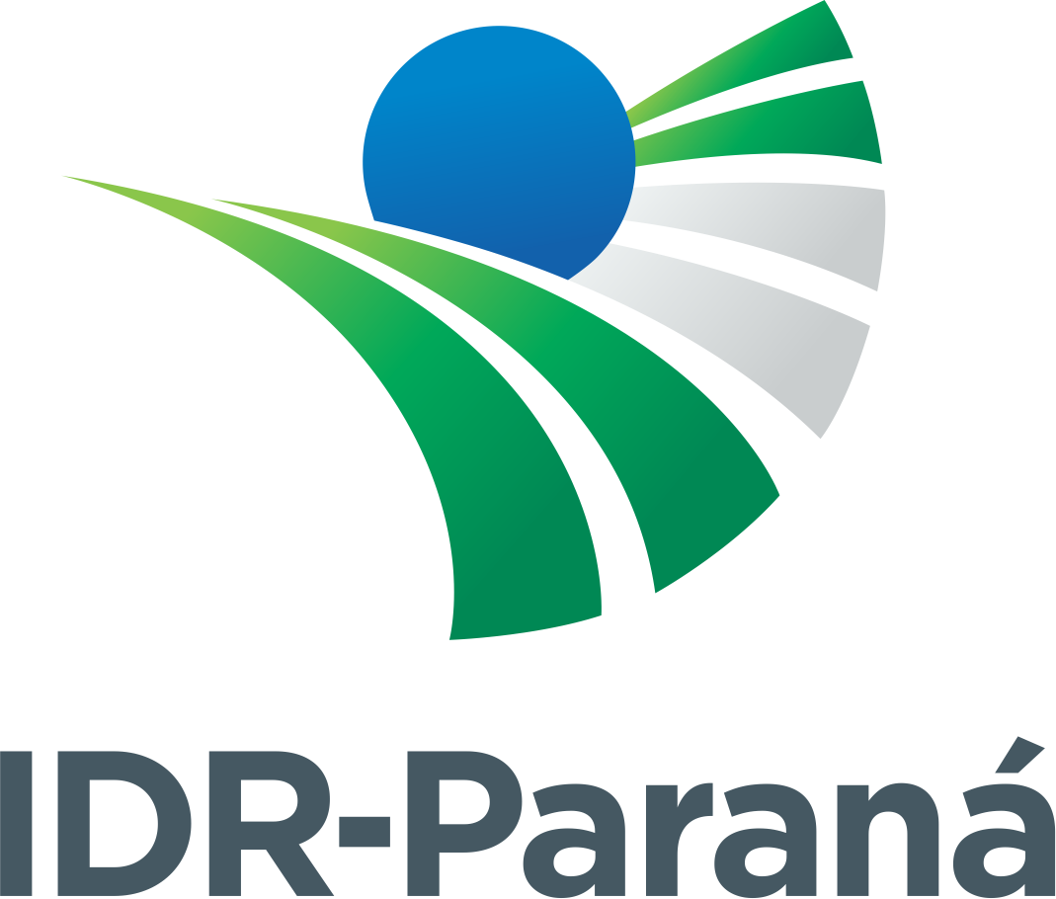 | RESERVA DE SALAS  Evento Interno  Centro de Difusão de Tecnologia - CDT
DADOS PARA RESERVA DE SALAS – USO INTERNO
Evento:
Período/Data do Evento: |  | Horário de Início:  Horário de Término:
Público alvo:

Número de Participantes:
Coordenador do Evento:
Telefone:
E-mail:
Unidade Interna Promotora / Organizadora:

Nome do Solicitante:
Telefone:
E-mail:
Recursos Necessários (assinalar):
( ) Notebook ( ) Data Show ( ) Apontador Laser ( ) Microfone ( ) Coffee Break
Outros:
A reserva deverá ser obrigatoriamente efetuada através de correio eletrônico – cdt@idr.pr.gov.br

